Развивающие игры дома.
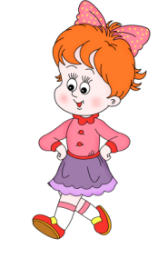
Игра на развитие внимания
«Будь внимателен!» (для детей 4-5 лет)
Дети шагают под весёлую музыку
На слово «Зайчики», произнесенное взрослым, дети
начинают прыгать. На слово «лошадки» -
ударять «копытом» об пол. На слово «птицы» -
бегать, раскинув руки в стороны. На слово «аист» — стоять на
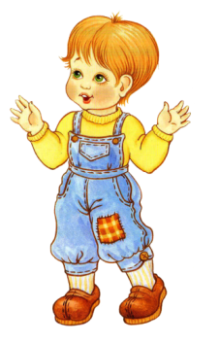
одной ноге.
Игра на преодоление
двигательного автоматизма.
«Стоп!» (для детей 5 - 6 лет)
Дети идут под музыку «Марш». Внезапно музыка останавливается, но дети продолжают идти в прежнем темпе до тех пор, пока взрослый не скажет: «Стоп!»
Игра на развитие внимания.
Слушай хлопки!» (для детей 5-6 лет)
Играющие идут по кругу.
Когда взрослый хлопнет в ладоши 1 раз, дети должны остановиться и принять позу аиста (стоять на одной ноге, руки в стороны).
Если взрослый хлопнет два раза, играющие принимают позу лягушки (присесть, пятки вместе, носки и колени в стороны, руки между ногами на полу).
На три хлопка - играющие возобновляют ходьбу.

Игра на развитие памяти.
«Запомни свое место» (для детей 4-5 лет)
Играющие стоят в кругу или в разных местах комнаты. Каждый ребёнок должен запомнить свое место. Под музыку дети выполняют движения: галоп, поскоки. С окончанием музыки все должны вернуться на свои места.

Речевая игра «Мы идём».
Дети с мамой выполняют движения по тексту в сочетании со словом.
1.Мы идем, идем, идем,
Прямо в садик мы придем.
Наши ноженьки идут,
Прямо в садик нас ведут
2. Тук да тук. Тук да тук.
Наших пяток слышен стук.
Наши пяточки идут,
Прямо в садик нас ведут
3. На носочки дружно встали,
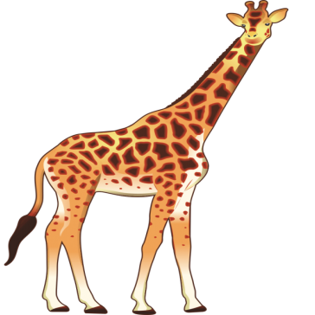
Руки вверх мы все подняли.
На носочках мы идём,
Все мы весело поём!
Игровой самомассаж
«У жирафов пятна»
1. У жирафов пятна, пятна, пятна, пятнышки везде.
У жирафов пятна, пятна, пятна, пятнышки везде.
(Хлопаем по всему телу ладонями.)
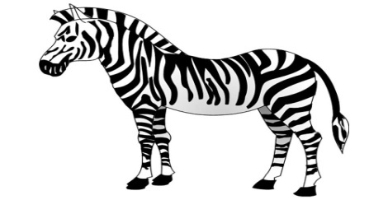
На лбу, ушах, на шее, на локтях,
Есть на носах, на животах, коленях и носках.
(Обоими указательными пальцами дотрагиваемся до соответствующих частей тела.)
2. У слонов есть складки, складки, складки, складочки везде.
У слонов есть складки, складки, складки, складочки везде.
(Тихонько щипаем себя, как бы собирая складки.)
На лбу, ушах, на шее, на локтях, есть на носах, на животах…
3. У котяток шёрстка, шёрстка, шёрстка, шёрсточка везде.
У котяток шёрстка, шёрстка, шёрстка, шёрсточка везде.
(Поглаживаем себя, как бы разглаживаем шерстку)
На лбу, ушах, на шее, на локтях, есть на носах, на животах…
4. А у зебры есть полоски, есть полосочки везде.
А у зебры есть полоски, есть полосочки везде….
(Проводим ребрами ладони по телу (рисуем полосочки))
На лбу, ушах, на шее, на локтях, есть на носах, на животах…

Подготовила; Музыкальный руководитель Трапезникова А.С.

